2023-2024学年高二地理上学期期末通关卷02
（鲁教版）

一、选择题（15个小题，每题3分，共45分）
梯度风是指到达一定海拔高度后，水平气压梯度力和地转偏向力平衡，不受地表摩擦力影响的风。下图示意某地不同地区不同高度梯度风占比。据此完成下面小题。
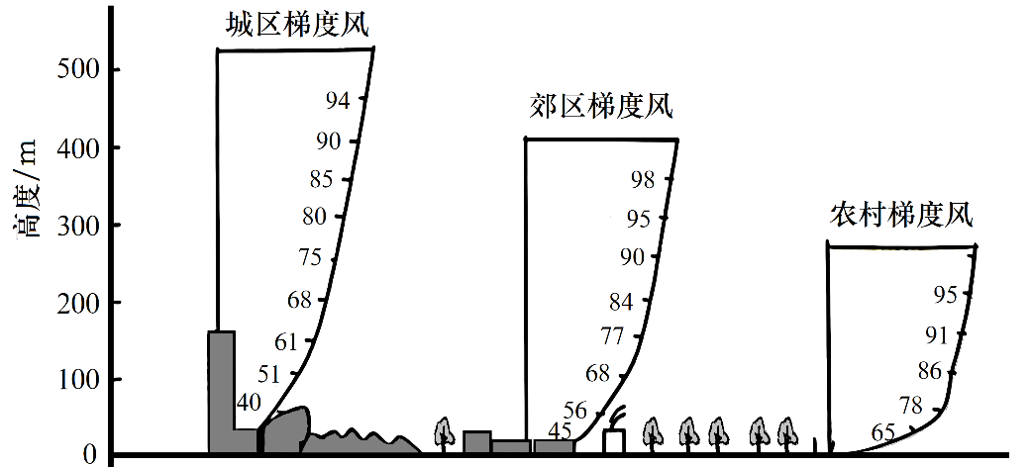
1．导致本地不同地区不同高度梯度风占比存在差异的主要影响因素是（ ）
A．天气 B．下垫面
C．气压 D．人类活动
2．相同高度，若城区梯度风占比变小，将会导致（ ）
A．郊区大气污染减轻 B．城区热岛效应减弱
C．农村雨雾天气增多 D．城区雨岛效应加强
〖答 案〗1．B 2．D
〖解 析〗1．读图，随高度升高，梯度风占比增大，且同一梯度风占比在城区出现的高度较郊区和农村更高。结合图示信息可知，城区、郊区、农村下垫面差异较大，城区建筑高耸，下垫面摩擦力高，农村地面建筑低矮，下垫面摩擦力相对较小，使得且同一梯度风占比在城区出现的高度较郊区和农村更高，B正确。这种差异与天气和气压关系不大，AC错。城区和郊区、农村均有人类活动，只是产业类型有所差异，人类活动也不是主要影响因素，D错。故选B。
2．根据材料信息可知，梯度风是水平气压梯度力和地转偏向力平衡，不受地表摩擦力影响的风力，相同高度，若城区梯度风占比变小，说明城区受摩擦力影响增强，城市建筑增多增高，城区热岛效应增强，城区上升气流增强，加之凝结核多，城区雨岛效应加强，D正确，B错。城区建筑增多，污染物随城郊热力环流从城区上空携带至郊区上空下沉，郊区大气污染加重，A错。雨雾形成需要水汽、降温、凝结核等多种条件，城区梯度风变化对农村雨雾天气影响不是很大，C错。故选D。
中国丹霞是由陡峭的悬崖、红色的山块、密集深切的峡谷、壮观的瀑布及碧绿的河溪构成的景观系统。我国的丹霞地貌分布很广，主要分布在浙江江郎山、江西龙虎山、广东丹霞山、湖南崀山、贵州赤水、福建泰宁，这六个地区共同组合在一起称为“中国丹霞”，已加入世界自然遗产名录。下图是环崖丹霞的环状陡崖地貌示意图。完成下面小题。
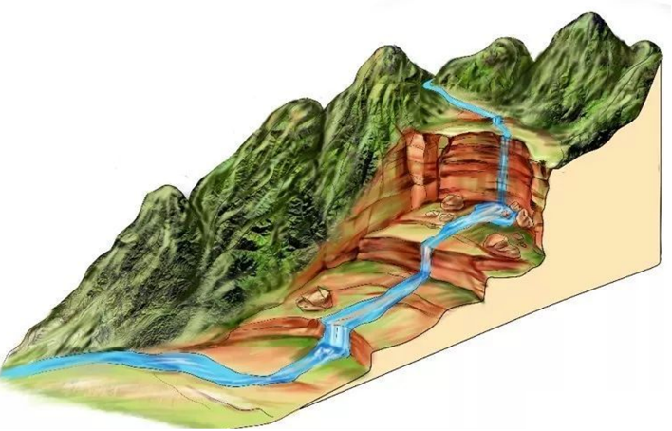
3．影响图中环状陡崖形成的主要因素是（ ）
A．冰川流动刨蚀 B．风力侵蚀打磨
C．岩石冻融风化 D．流水差异侵蚀
4．在野外寻找丹霞地貌需要重点关注（ ）
A．岩石粒径和岩层结构 B．岩石粒径和岩石颜色
C．岩石颜色和地貌形态 D．岩层结构和岩石颜色
〖答 案〗3．D 4．C
〖解 析〗3．根据材料可知，该地区有瀑布发育，且该地分布有密集深切的峡谷，由此可知该地丹霞地貌主要为流水侵蚀形成，属于流水地貌。故影响图中环状陡崖形成的主要因素是流水差异侵蚀，而与风力侵蚀打磨、岩石冻融风化、冰川流动刨蚀无关，D正确，ABC错误。故选D。
4．由材料可知丹霞地貌的典型特征为“陡峭的悬崖、红色的山块”，因此在野外寻找丹霞地貌应重点关注岩石的颜色（红色或紫红色沉积岩）和地貌形态（陡崖、陡坡、石柱），C正确；岩石的粒径和岩层结构不是丹霞地貌的典型特征，ABD错误。故选C。
2023年9月29日-10月4日，即是中秋-国庆双节，也是嘉兴海宁的“观潮节”，众多游客前往海宁观看“天下第一潮”。下左图是海宁位置示意图，右图是“日、地、月运动示意图”。读图，完成下面小题。
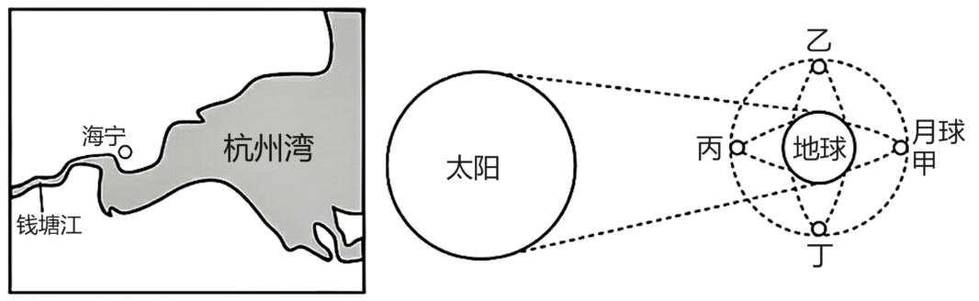
5．若选择9月29日（中秋节）前去海宁观潮，则最佳的观潮时间应该是（ ）
A．6:00 8:00 B．9:00 11:00
C．11:00 13:00 D．15:00 17:00
6．9月29日晚某主播在海宁直播跨夜中秋赏月，则该主播手机摄像头的朝向在下列时间段与实际相符的是（ ）
A．21:00 22:00 西北 B．21:00 22:00 西南
C．2:00 3:00 西北 D．2:00 3:00 西南
〖答 案〗5．C 6．D
〖解 析〗5．9月29日为中秋节，此时为满月，月球位于甲处。根据所学知识可知，太阳、地球、月球三者位于同一直线上时，引潮力达到最大，此时潮势最猛。即当海宁处于图中红点位置时，为最佳观潮时间。
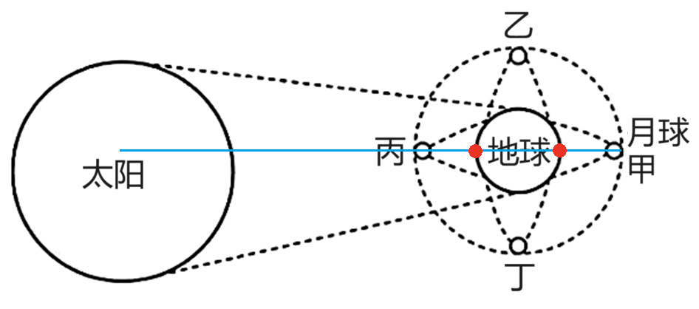
读图可知，红点位置为正午12时和午夜0时，因此四个选项中11:00、13:00最接近高潮时间，C正确，ABD错误。故选C。
6．根据所学知识可知，月球东升西落。月球绕日公转的白道与地球绕日公转的黄道夹角较小，月球的升落方位大致与太阳相似，只是时刻不同而已。该日为满月，且为9月29日，月球傍晚从东南升起，午夜位于正南，清晨于西南方落下。因此上半夜月球位于东南方天空，下半夜月球位于西南天空，D正确，ABC错误。故选D。
来自鄂霍次克海的冷湿空气被当地称作“山背风”，多指梅雨后的冷空气活动。图示区域太平洋一侧水稻种植常受到“山背风”的影响造成水稻减产，而日本海一侧反倒从中受益，粮食增产。日本消费水平高并且对市场影响大。新培育的水稻品种有抵抗“山背风”影响的能力，产量高而稳定，但不被民众接受。继续种植传统水稻以满足市场需求，需将水稻种植由初夏种植提前到春季种植。下图为“‘山背风’示意图”。据此完成下面小题。
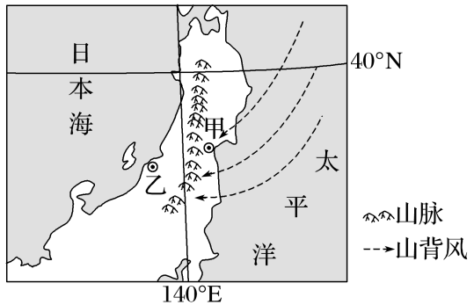
7．下列有关日本“山背风”与水稻生产的推测，说法正确的是（ ）
A．甲地受“山背风”影响较大的时间约在水稻的育苗季节
B．该地新品种水稻不被接受的原因可能是产量较高
C．种植传统水稻提前播种是为了提高复种指数
D．乙地粮食增产，得益于“山背风”改善了该地的热量条件
8．“山背风”对日本东岸的主要影响有（ ）
①气温下降 ②光照减弱
③降水减少 ④浓雾多发
A．①②③ B．①③④
C．②③④ D．①②④
9．日本（ ）
A．国内交通运输以航空为主
B．人口集中在南部和北部
C．农业生产多用大型机械，集约程度高
D．住宅多采用轻质环保材料
〖答 案〗7．D 8．D 9．D
〖祥 解〗7．根据材料，“山背风”多指梅雨后的冷空气活动，山背风影响该地的时间是夏末秋初，对初夏种植的水稻而言，山背风对水稻影响较大的季节是开花时节，A错；日本经济发达，消费水平较高，价格并不是不被接受的主要原因，口感较差可能是新品水稻不被接受的原因，B错误；复种指数并不可能因为提前播种而得到提高，C错；根据图片，乙地位于日本海沿岸，位于山背风的背风坡，焚风效应时气流下沉增温，改善了该地的热量条件，D正确。故选D。
8．日本东侧位于山背风的迎风坡，降水增多，③错误；山背风是来自较高纬度的冷空气活动，故导致气温降低，山背风受地形抬升，易形成降水和雾，光照减弱，①②④正确。综上所述，D符合题意，排除ABC。故选D。
9．日本是岛国，以综合交通运输为主，并不是某一种运输方式为主，A错；该国人口是从中部向南北迁移，B错；日本多山，农业生产多采用小型机械，C错；日本火山地震多发，建筑材料多轻质环保，D对；故选D。
海水盐度是指海水中的全部溶解固体与海水重量之比，通常以每千克海水中所含的克数表示。人们用盐度来表示海水中盐类物质的质量分数。孟加拉湾地处印度半岛与中南半岛之间，印度半岛南端纬线以北海域是世界上表层盐度较高的海域。如图示意孟加拉湾南部表层海水月平均盐度和淡水输运量。据此完成下面小题。
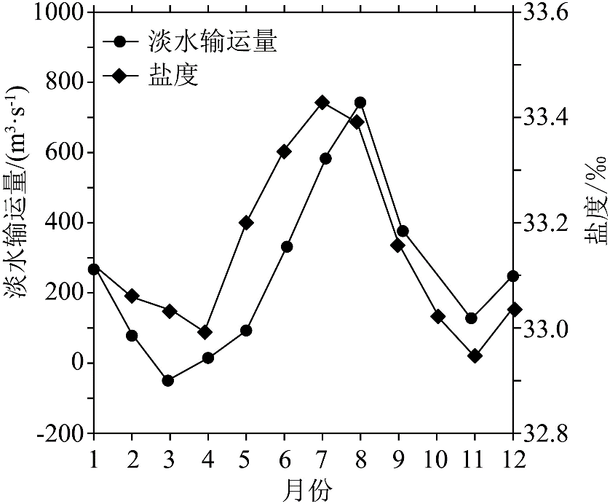
10．推测孟加拉湾海域夏季多年平均表层海水盐度（ ）
A．由中部向四周升高 B．由中部向四周降低
C．自东北向西南升高 D．自东北向西南降低
11．孟加拉湾6～9月淡水输运量较大的直接原因是（ ）
A．海上大气降水量较大 B．沿岸入海江河流量大
C．沿海地下水输入量多 D．沿岸湖泊多与海洋互联
〖答 案〗10．C 11．B
〖解 析〗10．从题干信息可知，印度半岛南端纬线以北海域是世界上表层盐度较高的海域，可以推测出孟加拉湾西南侧盐度较高，东北侧靠近陆地，受到陆地径流汇入影响，盐度较小，所以孟加拉湾海域夏季多年平均表层海水盐度白东北向西南升高，C 正确，A、B、D 错误。故选 C。
11．孟加拉湾地处印度半岛和中南半岛之间，沿岸属于热带季风气候，年降水量较多，且集中在夏半年，沿岸河流年均径流量较大，且季节变化也较大。读图可知，孟加拉湾 6-9月淡水输运量较大的直接原因是沿岸入海江河流量较大，B 正确；海上大气降水影响整个海域，而不只是南部，沿海地下水输入量和湖泊的调蓄并不会有明显的季节变化，A、C、D 错误。故选 B。
川藏铁路东起成都，西至拉萨，2021年雅安至林芝段开工建设。林芝附近的山地有雪豹活动。雪豹通常在雪线之下、林线之上的地带活动（林线指森林分布高度的上限）。读图文材料，完成下面问题。
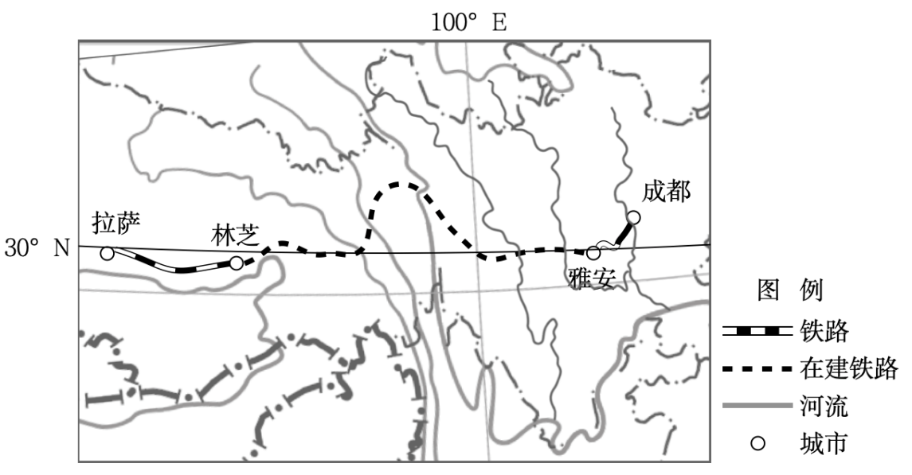
12．林芝附近的山地中，雪豹在迎风坡的活动范围比背风坡小，这是因为迎风坡（ ）
A．雪线低、林线低 B．雪线高、林线高
C．雪线低、林线高 D．雪线高、林线低
13．据图中判断，川藏铁路沿线（ ）
A．为亚热带常绿阔叶林带 B．气温和干湿状况差异大
C．位于地势的第一级阶梯 D．所有河流均注入印度洋
〖答 案〗12．C 13．B
〖解 析〗12．由材料可知，“雪豹通常在雪线之下、林线之上的地带活动（林线指森林分布高度的上限）”，林芝位于雅鲁藏布江谷地，西南季风的迎风坡，降水较多，水热条件较好，所以雪线较低，林线较高，由此可知适合雪豹活动的范围相对背风坡较小，C正确，ABD项错误。故选C。
13．读图并结合所学知识可知，川藏铁路沿线经过四川盆地和青藏高原，青藏高原无亚热带常绿阔叶林分布，A错误；川藏铁路沿线地势高差大，气温和干湿状况差异大，B正确；川藏铁路沿线地区经过我国地势第一、二级阶梯，C错误；川藏铁路沿线河流有的注入印度洋，有的注入太平洋，D错误。故选B。
四川绵阳安州区按照“疏堵结合、便民利民、规范管理”的原则，实施“定点+定时”的潮汐市场管理模式，市场类型多样，让市民在“烟火气”中体会到满满的幸福感。下图示意专门销售农户自产瓜果蔬菜等农副产品的市场标识牌。据此完成下面小题。
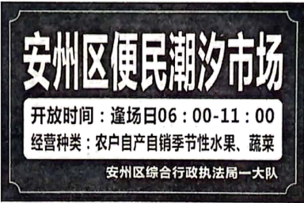
14．加强该潮汐市场管理，综合行政执法大队应严格规范（ ）
①蔬菜品种 ②经营时间 ③场所范围 ④销售价格
A．①② B．②③
C．①④ D．③④
15．相比传统集贸市场，潮汐市场（ ）
A．客源更加稳定 B．商品种类更全
C．销售成本更低 D．商品价格稳定
〖答 案〗14．B 15．C
〖解 析〗
14．该潮汐市场是专门销售农户自产瓜果等农副产品的临时市场，应规范市场经营场所的范围和经营时间，避免出现交通拥堵等其他情况，②③正确；对于果蔬产品的种类和售卖价格不能限定，保证农户自产自销即可，①④错误。故选B。
15．传统集贸市场规模大，商品种类多，客源更加稳定，A、B错误。潮汐市场属于临时市场，不用担负过高的房租、摊位费等，销售成本较低，C正确。潮汐市场的商品种类少，数量少，受人流量、售卖情况、天气等因素的影响，售卖价格波动较大，D错误，故选C。
二、综合题（4个小题，共55分）
16．阅读图文资料，完成下列要求。（13分）
福建泉州港是古代海上丝绸之路的起点，商业繁荣。1059年建成的洛阳桥是我国现存最早的跨海大桥，桥墩46座，横跨两个桥墩的条石体积大，每块重达10吨以上。洛阳江入海口“水阔五里，波涛滚滚”，建桥前，人们往返两岸只能靠渡船，“每风潮交作，则数日不可渡”。在建桥过程中抛下去的条石很容易被大水冲走，建造者利用海水涨落规律采用“浮运架桥法”。桥基的石块之间有间隙，在海浪的击打下很容易被冲散，建造者采用“种蛎固基法”在桥基上养殖牡蛎，利用牡蛎粘着特性来加固保护桥基。2003年洛阳江入海处建立了红树林湿地自然保护区，形成了全国现存面积最大的连片人工红树林。下图示意洛阳桥位置和洛阳桥及船形桥墩景观。
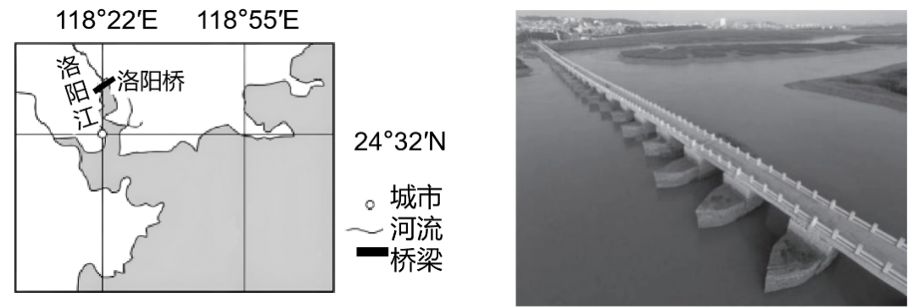
（1）说明古代在泉州洛阳江入海口弃渡建桥的原因。（4分）

（2）推测古代造桥工匠利用“浮运架桥法”的具体做法和利用“种蛎固基法”的好处。（3分）

（3）分析船形桥墩尖形端朝向河口上游的目的。（3分）

（4）简述红树林在海岸生态保护中的作用。（3分）
〖答 案〗（1）阳江入海口口大内小，海潮汹涌，且夏秋多台风等大风天气，风浪大，造成渡船经常停渡；泉州港为古代海丝之路的起点，商业繁荣，洛阳江两岸客、货流量增大；建桥跨海安全快速，受天气影响较小。
（2）具体做法：利用潮汐涨落原理，涨潮之际，用船运载石板，载入两桥墩之间;退潮时，船随水位下降，石板即架放在桥墩上。
好处：牡蛎粘着特性可以加固保护桥基；养殖牡蛎可以提高居民的经济收入。
（3）
减缓上游来水对桥墩的冲击；出水口由宽变窄流速加快，便于河口上游一侧排水、排沙，减少河口内涝和泥沙淤积；减轻海水上溯带来的不利影响（泥沙淤积、水质变差、岸线侵蚀、沿岸土壤盐碱化等）。
（4）防风固堤，减轻风灾对沿岸的影响；净化水体，防止赤潮发生；促淤造陆，防止海岸侵蚀；净化空气，减少空气污染；海洋生物资源及鸟类的栖息地，维持生物多样性。
〖解 析〗（1）读图分析，洛阳江入海口口大内小，夏秋季由于天气影响，风浪大，因此渡船经常停渡。泉州港为古代海丝之路的起点，客流量和货流量较大，建桥受天气影响小，且安全系数较高，因此古代在泉州洛阳江入海口弃渡建桥。
（2）根据所学知识可知，涨潮时水位上升，浮力较大，此时用船运载条石载入两桥墩之间比较省力，退潮时水位下降，条石随着船下降，便架在了桥墩上。采用“种蛎固基法”的好处是桥基的石块之间有间隙，在海浪的击打下很容易被冲散，而牡蛎喜欢栖息与石缝中，且牡蛎粘着性很强，合一利用这一特性来加固保护桥基；同时养殖牡蛎可以提高居民的经济收入，提高养殖户的生活水平。
（3）船形桥墩尖形端朝向河口上游的目的主要从减小对桥墩的冲击力和阻力来分析。读图分析，洛阳桥船形桥墩尖形端朝向河口上游，能够减轻上游水对桥墩的冲击，流水经过桥墩时水道由宽变窄，使流速加快，便于河口上游排沙，减少河口内涝和泥沙淤积，保证河道通常，提高泄洪能力，减轻海水上溯带来的不利影响。
（4）红树林根系发达，喜湿、耐盐碱、抗风浪，能够阻挡风浪，保护海岸河堤，减少风浪的对海岸线的影响；红树林还能够调节气候，净化空气的作用；根据材料红树林能够保护沿海滩涂，为部分海洋生物和鸟类提供栖息地，利于保护生物多样性。
17．阅读图文材料，完成下列要求。（16分）
花生是一年生草本油料作物，生长周期较长，喜温、喜光、较耐旱、怕涝，地下结英（其果针入土，英果膨大，在土壤中结实）。辽宁省西北部降水较少，习惯上称为辽西风沙区。近年来，辽西风沙区试验用覆膜滴灌种植花生。
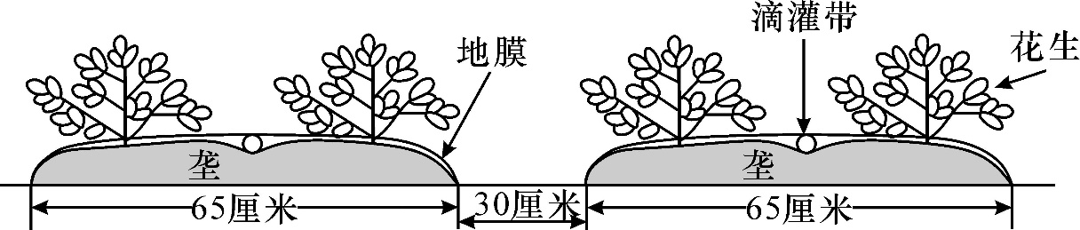
（1）简析辽西风沙区种植花生的有利和不利自然条件。（4分）

（2）说明花生起垄种植的好处。（4分）

（3）分析在辽西风沙区实行覆膜滴灌种植花生对土壤环境的有利影响。（4分）

（4）你是否赞成在辽西风沙区大面积推广覆膜种植花生，请表明态度并说明理由。（4分）
〖答 案〗（1）有利条件：晴天多，生长期光照充足，土质疏松；不利条件：春季多风沙。
（2）土壤层增厚、疏松；增大行距，利于通风透光；降雨较多时，利于排水。
（3）地膜覆盖地面，减少风沙对土壤侵蚀，改善土壤水分状况；膜下滴灌，避免土壤板结。
（4）赞成：大面积覆膜种植花生能够减轻风沙侵袭；农民经济收入增加。不赞成：资金，种植成本高。
〖解 析〗（1）根据花生的生长习性和特点可知，喜温、较耐旱，晴天多，昼夜温差大，并能够促进花生营养物质的积累，辽西风沙区为沙质土壤，有利于果实的膨大。但冬春季节多风沙，生长期水源又不充足。
（2）花生起垄种植一方面增加了土层的厚度，增加了花生果实生长的空间，行距加大，使得土地的受光面增加，同时花生不耐涝，降水多时，利于排水。
（3）覆膜﹣减少土壤热量和水分的散失，增强土壤的温度和湿度；滴灌﹣防止大水漫灌，避免土壤板结，同时防止土壤的次生盐碱化。
（4）赞成：起垄覆膜结合滴灌能够有效地节约用水，使有效地水资源能够种植更多地花生，增加农民收入；同时减少地表裸露，减轻风沙侵袭。
不赞成：该地区资金和劳动力不足，成本高，回收比率低，容易造成土壤结构变化和污染。
18．阅读材料，完成下列问题。（12分）
材料一：泰国是重要的水稻与天然橡胶产地，也是重要的轮胎生产地，在满足国内需求的同时大量出口。泰国的整车制造厂大部分由日本汽车企业投资建设，主要生产、销售燃油汽车。左图为泰国部分地区略图。
材料二：近年来我国电动汽车企业大力进军东南亚，作为东南亚第二大经济体的泰国是其重要市场。右图为2022年泰国国内市场汽车销量结构图。
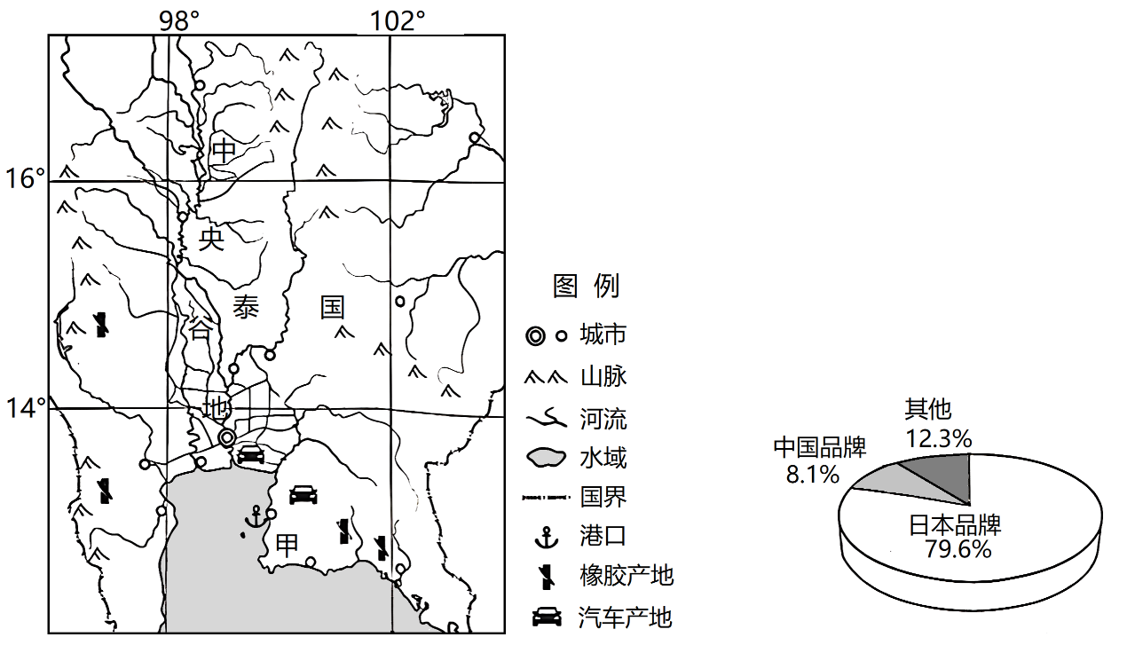
（1）评价中央谷地的水系特征对泰国粮食安全的影响。（4分）

（2）从产业链的角度说出在甲地布局轮胎工业的优势。（4分）

（3）你认为我国电动汽车在泰国的市场前景如何？请说明理由。（4分）
〖答 案〗（1）有利影响：水网密布，流域面积广；灌溉便利，便于粮食生产。
不利影响：支流众多，河道弯曲，排水不畅，多洪涝；粮食产量不稳定。
（2）靠近天然橡胶产地，原料供应充足；汽车制造业多，对轮胎需求大；靠近港口，出口便利。
（3）好。电动汽车相关技术领先；市场潜力大。
或不好；当地对中国品牌接受度低；电力基础设施不完善；当地工厂少，出口成本高。
〖解 析〗（1）读图可知，泰国地热带，粮食作物以水稻种植为主；中央谷地水网密布，河流水量丰富，灌溉便利；流域面积广，灌溉面积大，利于粮食生产。但受降水季节变化大影响，河流水量季节变化显著；加上支流众多，河道弯曲，排水不畅，易引发洪涝灾害，影响粮食生产，造成粮食产量不稳定等。
（2）读图可知，甲地靠近天然橡胶产地，生产轮胎的原料供应充足；附近汽车制造生产企业多，对轮胎需求大，市场广阔；靠近港口，海运便利，分布产品出口等。
（3）开放性试题，从好或不好两方面回答均可。我国电动汽车在泰国的市场前景好。原因是我国电动汽车的相关技术领先，汽车品牌具有一定的知名度；太过时东南亚第二大经济体，市场潜力大；中国品牌汽车在泰国市场占比低，发展前景好。或我国电动汽车在泰国的市场前景不好。理由是中国品牌汽车在泰国市场占比低，当地对中国电动汽车品牌接受程度较低；泰国经济发展水平较低，电力基础设施不完善；当地汽车配套工厂少，生产成本较高；出口成本高等。
19．阅读图文材料，完成下列要求。（14分）
德国是全球可再生能源转型的先行者，1962年至今该国进行三次能源转型：从煤炭到油气、从油气到核电、从核电到可再生能源。因可再生电力的波动性，德国从电力市场、灵活性电源、储能、电网和预测等方面灵活运行电力系统。下图示意2022年3月19日部分时段德国可再生能源发电量与日前电力价格（是指提前发布当日一天内的电价信息，以供电厂和消费者参考决策）变化情况。
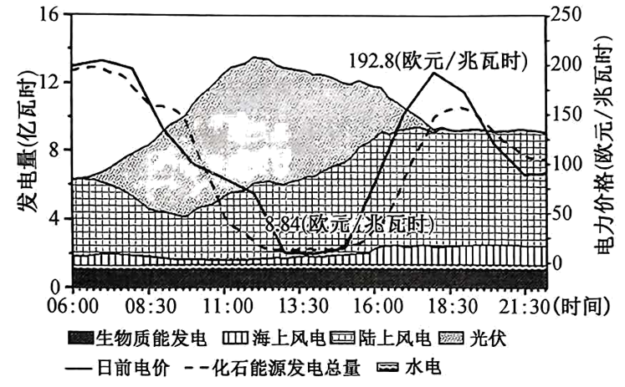
（1）分别指出3月19日德国日前电价与可再生能源、化石能源发电量的相关性。（2分）
以上内容仅为本文档的试下载部分，为可阅读页数的一半内容。如要下载或阅读全文，请访问：https://d.book118.com/296041201154010054

